Individueel loopprogramma Beloften Ksv De Ruiter
Voorbereiding seizoen 2017-2018 (4weken)
-Doel:aanvang training met voldoende basisconditie
-Indien nodig pas je de training aan naar jouw aanvoelen en gestel.
-Spreid de trainingsdagen over de week.De dag na een inspaninning mag je het lichaam niet te zwaar belasten.
-De verhouding arbeid-rust moet worden gerespecteerd.
-luister naar je lichaam
-indien mogelijk gebruik je een hartslagmeter(zo kan je correct trainen)

Datum | activiteit | opdrachten | +- duur
Week : van 18Juni Juli tot 24Juni | Dag 1:individuele looptraining | Opwarming:rusting inloop tempo  Dynamische stretching  3x12 min duurloop,2min rust (hf max 145-155)  Rompstabiliteit  Cooling down:rustig inloop tempo  Statische stretching | 10 minuten  5minuten  42 minuten  5minuten  5minuten  2minuten
 | Dag 2:indivuiduele vrije  sportactiviteit | Kies vrij een sportactiveiteit: tennis,  Zwemmen ,fietsen batminton,….. | 60minuten
 | Dag3:individule  looptraining | Opwarming:rusting inloop tempo  Dynamische stretching  4x10 min duurloop,2min rust (hf max 145-155)  Rompstabiliteit  Cooling down:rustig inloop tempo  Statische stretching | 10 minuten  5minuten  46minuten  5minuten  5minuten  2minuten
Week van 25 Juni tot  1Juli | Dag 1:individuele looptraining | Opwarming:rusting inloop tempo  Dynamische stretching  3x14 min duurloop,1min rust (hf max 145-155)  Rompstabiliteit  Cooling down:rustig inloop tempo  Statische stretching | 10 minuten  5minuten  46minuten  5minuten  5minuten  2minuten
 | Dag 2:indivuiduele vrije  sportactiviteit | Kies vrij een sportactiveiteit: tennis,  Zwemmen ,fietsen batminton,….. | 60 minuten
 | Dag3:individule  looptraining | Opwarming:rusting inloop tempo  Dynamische stretching  4x12 min duurloop,1min rust (hf max 155-165)  Rompstabiliteit  Cooling down:rustig inloop tempo  Statische stretching | 10 minuten  5minuten  51minuten  5minuten  5minuten  2minuten
Week van 2 Juli tot  8Juli | Dag 1:individuele looptraining | Opwarming:rusting inloop tempo  Dynamische stretching  2x 25 min duurloop,3min rust (hf max 155-165)  Rompstabiliteit  Cooling down:rustig inloop tempo  Statische stretching | 10 minuten  5minuten  53minuten  5minuten  5minuten  2minuten
 | Dag 2:indivuiduele vrije  sportactiviteit | Kies vrij een sportactiveiteit: tennis,  Zwemmen ,fietsen batminton,….. | 60minuten
 | Dag3:individule  looptraining | Opwarming:rusting inloop tempo  Dynamische stretching  2x 30 min duurloop,3min rust (hf max 155-165)  Rompstabiliteit  Cooling down:rustig inloop tempo  Statische stretching | 10 minuten  5minuten  53minuten  5minuten  5minuten  2minuten
Week van 9Juli tot  15Juli | Dag 1:individuele looptraining | Opwarming:rusting inloop tempo  Dynamische stretching  4x10 min duurloop,2min rust (hf max 160-170)  Rompstabiliteit  Cooling down: rustig inloop tempo  Statische stretching | 10 minuten  5minuten  46minuten  5minuten  5minuten  2minuten
 | Dag 2:individuele looptraing | Opwarming:rusting inloop tempo  Dynamische stretching  3x10 duurloop,2min rust (hf max 165-175)(10x 20sec sneller gevolgd door 40 seconden normaal tempo)  Rompstabiliteit  Cooling down:rustig inloop tempo  Statische stretching | 10 minuten  5minuten  34minuten  5minuten  5minuten  5minuten  2minuten
 | Dag :individuele looptraining | Opwarming:rusting inloop tempo  Dynamische stretching  3x12 duurloop,2min rust (hf max 165-175)( 15 sec sneller gevolgd door 45 seconden normaal tempo)  Rompstabiliteit  Cooling down:rustig inloop tempo  Statische stretching | 10 minuten  5minuten  40minuten  5minuten  5minuten  5minuten  2minuten

Rompstabilisatie
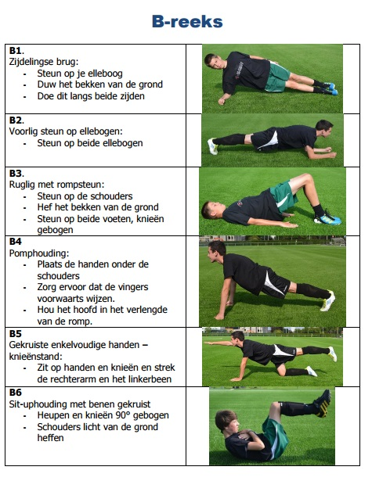

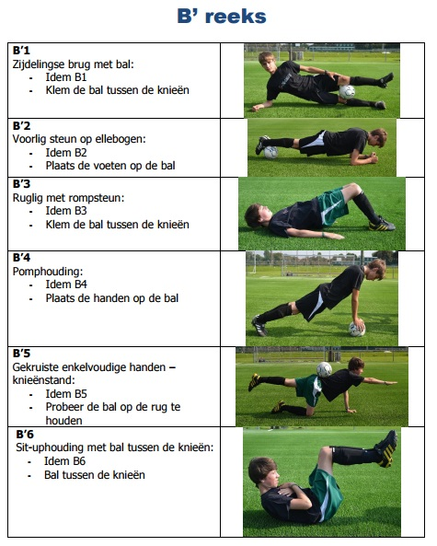
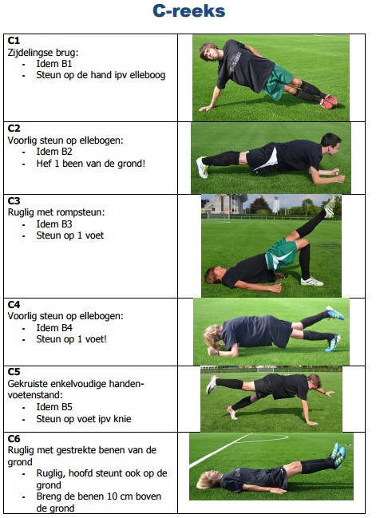

Dynamische stretching en Statische stretching

